Технический паспорт изделия
№ п/п | Наименование товара, его технических характеристик, потребительских свойств | Значение
1 | Артикул производителя | B2B BK AL 02 SN/CP
2 | Штрихкод | 4630105163766
3 | Наименование | Завертка для дверной ручки, модель 02, никель матовый/хром блестящий
4 | Категория | Завертки для дверных ручек на раздельном основании
5 | Область применения | Для межкомнатных дверей
6 | Торговая марка | Отсутствует
7 | Фото | 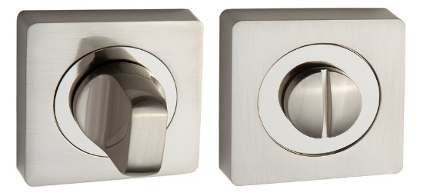
8 | Чертеж (эскиз) | 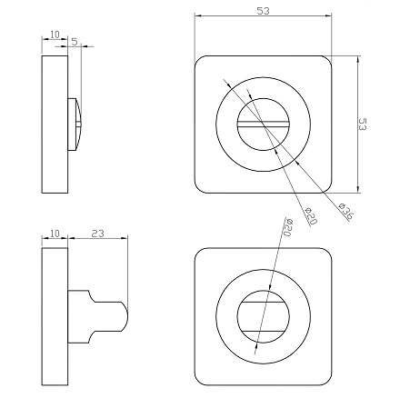
9 | Материал | Алюминиевый сплав
10 | Декоративное покрытие | Гальваническое
11 | Код цвета | SN/CP
12 | Описание цвета | Никель матовый/хром блестящий
13 | Форма розетки, крепление на основании | Квадрат, стопорный винт
14 | Размер розетки | 54мм
15 | Комплект поставки | Комплект заверток на одну дверь (завертка - 1шт, ответная часть завертки - 1шт, соединительный стержень 6*80мм - 1шт, винты стяжные трехсекционные - 2шт, шурупы - 6шт, ключ шестигранный - 1шт)
16 | Гарантийный срок | 1 год
17 | Срок службы | 10 лет
18 | Тип индивидуальной упаковки | Полиэтиленовый пакет
19 | Вместимость индивидуальной упаковки | 1 комплект
20 | Размер индивидуальной упаковки, мм | 80*80*50
21 | Масса индивидуальной упаковки, кг | 0,13
22 | Тип промежуточной упаковки | Картонная коробка
23 | Вместимость промежуточной упаковки | 5 комплектов
24 | Размер промежуточной упаковки, мм | 160*113*60
25 | Масса промежуточной упаковки, кг | 0,7
26 | Тип транспортной упаковки | Картонная коробка
27 | Вместимость транспортной упаковки | 100 комплектов
28 | Размер транспортной упаковки, мм | 335*240*320
29 | Масса транспортной упаковки, кг | 13,3

